573 | Appuntamento settimanale con la  metafisica realistico integrale
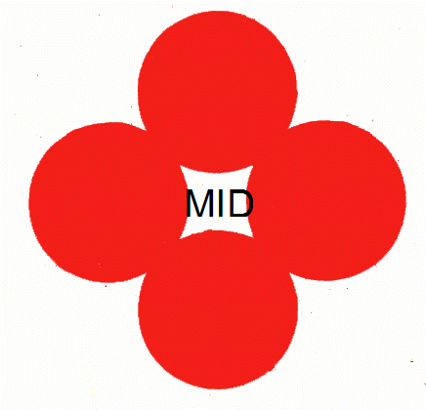 | 7 - L'ideologia dinontorganica
www.nuovacostruttivita.it
E-mail: roberto@dntt.it
Il realismo dinontorganico, come già sappiamo, è ambivalente: è religioso e profano («ideologico»). E come il realismo dinontorganico religioso cristiano s'impernia nella Chiesa come dinontorganismo religioso che si autocostruisce, avendo come suo essenziale punto di riferimento teorico l'Ecclesiologia dinontorganica; così il realismo dinontorganico profano s'impernia sulla realtà storica dinamica profana (che può riassumersi nella realtà sociopolitica), ed ha come suo essenziale punto di riferimento realistico l'ideologia dinontorganica, anima della prassi costruttiva dell'attuale società dinamica e dell'intera realtà storica profana.

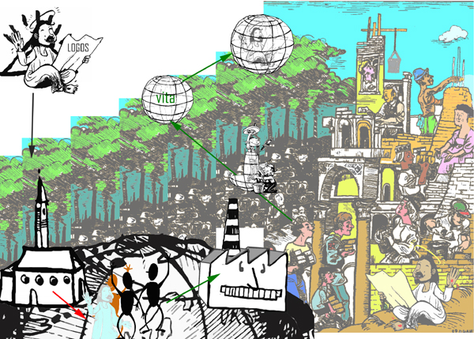
Il nesso fra realismo dinontorganico profano e l'ideologia dinontorganica è insolubile, fin quasi a identificare i due termini. Non c'è realismo dinontorganico profano senza ideologia dinontorganica; tutto si risolverebbe in vane speculazioni teoriche o in sterili atteggiamenti pratici, che per darsi un impulso animatore tornano alle motivazioni religiose e sacrali. Né c'è ideologia dinontorganica senza realismo dinontorganico profano. L'ideologia svanirebbe nell'utopia, a cui bastano motivazioni soltanto etiche, quando non semplicemente immaginarie. Di utopia può nutrirsi qualsiasi speranza politica. Ma la prassi costruttiva della realtà storica e dell'attuale società, che è poi il fondamento di una autentica speranza politica (vera o falsa che sia), deve nutrirsi di ideologia e realismo dinamico, che nella logica del realismo integrale diventano il realismo dinontorganico e l'ideologia dinontorganica.
Si tratta quindi, anche da parte del mondo cattolico, di giungere a quest'ultima, al di là (ma non contro) della dottrina sociale cristiana nella sua vecchia e nuova edizione, e al di là dell'utopia, fosse anche l'utopia religiosa. La ragione è la solita: l'epoca storica statico-sacrale è tramontata definitivamente. Si è instaurata una nuova epoca storica dinamica secolare, imperniata non più sulla religione o su un'etica religioso-sociale, ma sull'ideologia come anima della prassi. Al vecchio realismo statico-sacrale, per quanto riguarda la realtà socio-politica, deve succedere il nuovo realismo dinamico ideologico, senza illudersi che il vecchio realismo statico sacrale possa tradursi esso stesso in un nuovo realismo «dinamico-sacrale». Potrebbe essere un'utopia generosa, ma non meno illusoria.
(segue)

Comunicare è facile!!!! Clicca sull'azzurro!
Vuoi segnalare un nuovo indirizzo tuo o di qualche interessato? roberto@dntt.it
Desideri essere lasciato in pace? Roberto.Roggero@poste.it
Hai suggerimenti da dare? Oppure hai bisogno di chiarimenti, informazioni, arretrati, libri,... ? info@lucacipriani.it

